Reporte de Mediciones de la Iteración Final

### **1. Entrega a Tiempo**

* **Forma de cálculo**: Porcentaje de tareas o historias completadas dentro del plazo establecido con relación al total de tareas planificadas.
$$\frac{12}{13}=0.923$$

* **Fuentes de información**: Historias de usuario
* **Valor medido**: 0.923.

### **2. Satisfacción del Cliente (CSAT)**

* **Forma de cálculo**: Promedio de las calificaciones otorgadas por los clientes en encuestas de satisfacción, en una escala de 1 a 5.

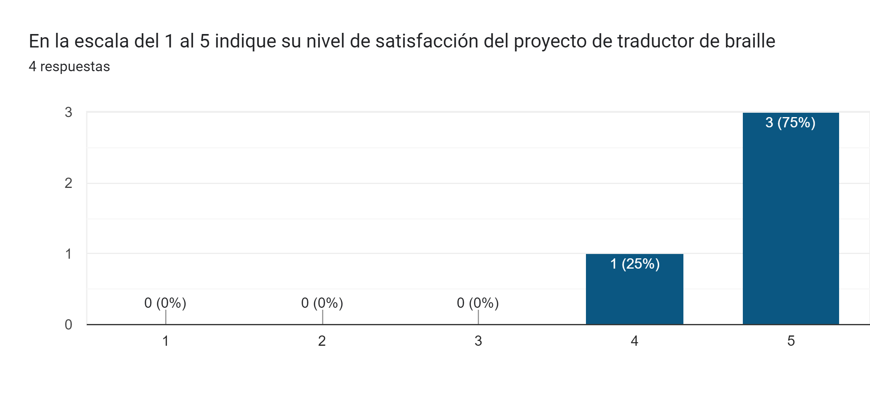

$$\frac{4+5+5+5}{4}=4.75$$

* **Fuentes de información**: Encuestas de satisfacción enviadas a los clientes.
* **Valor medido**: 4.75.

### **3. Satisfacción de los Desarrolladores**

* **Forma de cálculo**: Promedio de las calificaciones otorgadas por los desarrolladores en encuestas internas de satisfacción.

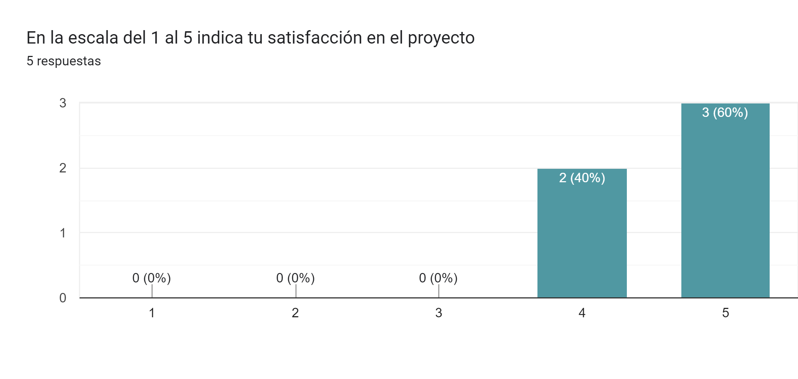

Satisfacción de los desarrolladores:

$$\frac{5+4+4+5+5}{5}=4.6$$

* **Fuentes de información**: Encuestas internas de satisfacción realizadas al equipo de desarrollo.
* **Valor medido**: 4.6.

### **4. Índice de Promotor Neto (NPS)**

* **Forma de cálculo**: Se mide la disposición de los interesados a recomendar el proyecto en una escala de 1 a 10. Se calculan los porcentajes de promotores (9-10), pasivos (7-8), y detractores (0-6). NPS se calcula restando el porcentaje de detractores del porcentaje de promotores.

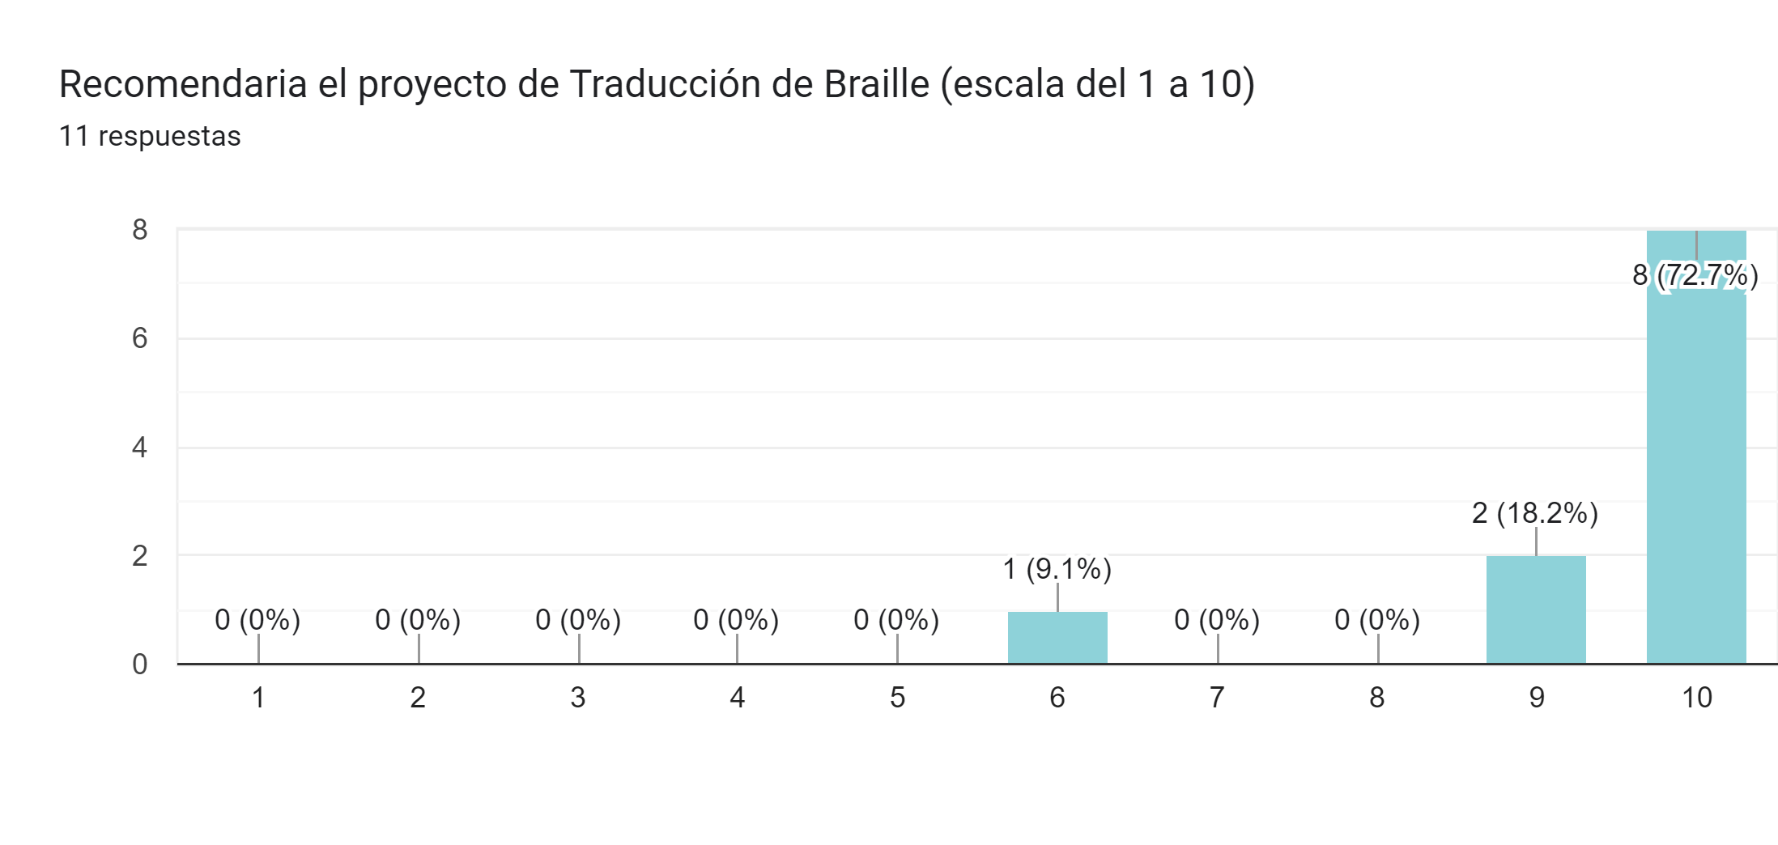

Promotores: 10

Pasivos: 0

Detractores: 1

$$18.2+72.7−9.1=81.8$$

* **Fuentes de información**: Encuestas específicas de NPS enviadas a los interesados del proyecto.
* **Valor medido**: 81.8.